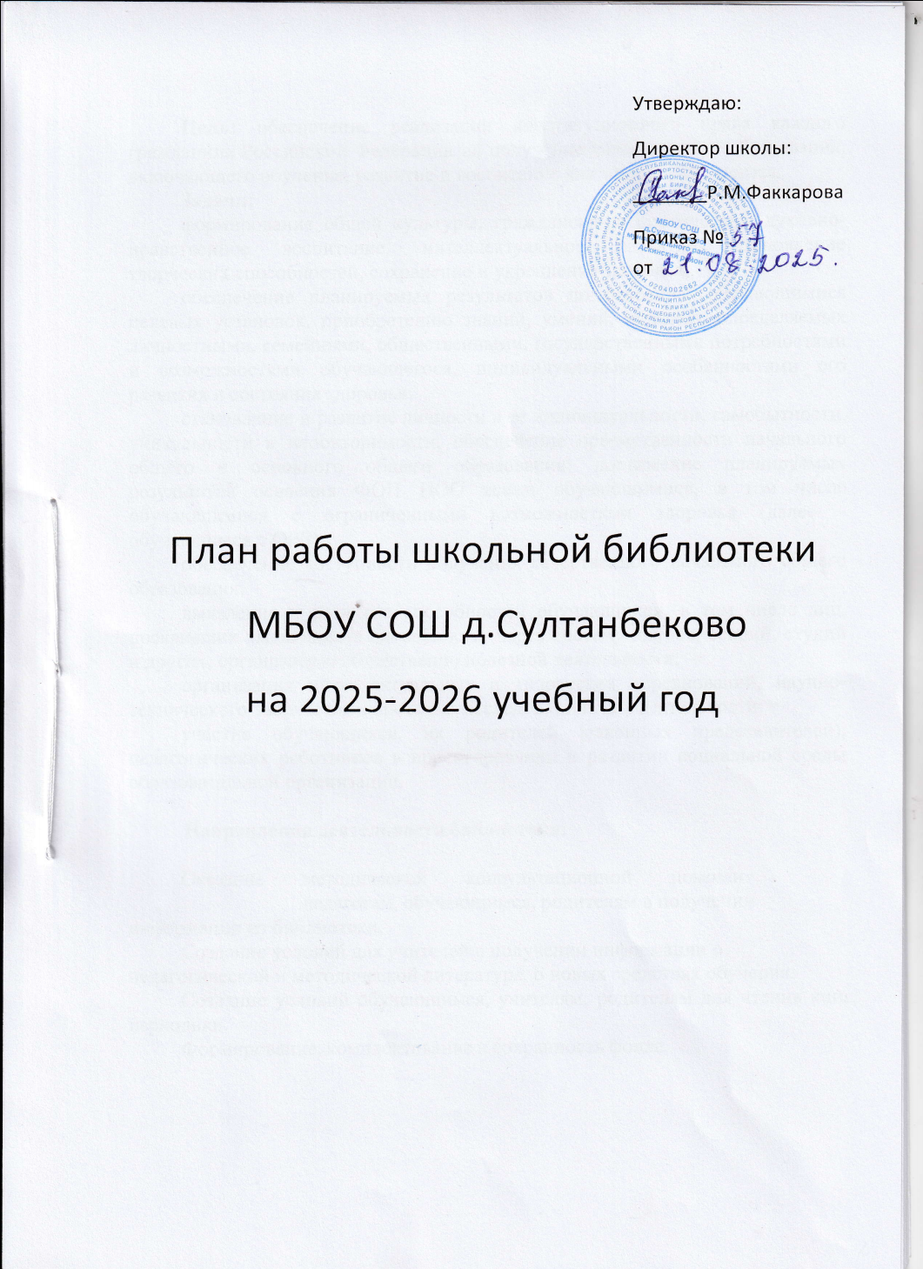

Цель: обеспечение реализации конституционного права каждого гражданина Российской Федерации на получение качественного образования, включающего обучение, развитие и воспитание каждого обучающегося.
Задачи:
формирование общей культуры, гражданско-патриотическое, духовно- нравственное воспитание, интеллектуальное развитие, становление творческих способностей, сохранение и укрепление здоровья;
обеспечение планируемых результатов по освоению обучающимися целевых установок, приобретению знаний, умений, навыков, определяемых личностными, семейными, общественными, государственными потребностями и возможностями обучающегося, индивидуальными особенностями его развития и состояния здоровья;
становление и развитие личности в ее индивидуальности, самобытности, уникальности и неповторимости; обеспечение преемственности начального общего и основного общего образования; достижение планируемых результатов освоения ФОП НОО всеми обучающимися, в том числе обучающимися с ограниченными возможностями здоровья (далее - обучающиеся с ОВЗ);
обеспечение доступности получения качественного начального общего образования;
выявление и развитие способностей обучающихся, в том числе лиц, проявивших выдающиеся способности, через систему клубов, секций, студий и других, организацию общественно полезной деятельности;
организация интеллектуальных и творческих соревнований, научно- технического творчества и проектно-исследовательской деятельности;
участие обучающихся, их родителей (законных представителей), педагогических работников в проектировании и развитии социальной среды образовательной организации.

Направления деятельности библиотеки:

Оказание методической консультационной помощи педагогам, обучающимся, родителям в получении информации из библиотеки.
Создание условий для учителей в получении информации о педагогической и методической литературе, о новых средствах обучения.
Создание условий обучающимся, учителям, родителям для чтения книг, периодики.
Формирование, комплектование и сохранность фонда.

- Работа с библиотечным фондом и его сохранностью

№ п/п | Содержание работ | Сроки выполнения | Ответственны е
1. | Приём и обработка поступивших учебников: оформление накладных, запись в книгу «Регистрация учебников», штемпелевание. | По мере поступления | Библиотекарь
2. | Приём и выдача учебников. | Май - сентябрь | Библиотекарь
3. | Проведение работы по сохранности учебного фонда (рейды по классам с проверкой учебников, акции- декламации «Учебник береги». | В течение года | Библиотекарь
4. | Работа по заказу учебников, планируемых к использованию в новом учебном году с согласованием с руководителями МО, завучами по УР. | В течение года | Библиотекарь
5. | Информирование учителей и учащихся о новых поступлениях литературы. | В течение года | Библиотекарь
6. | Диагностика обеспеченности обучающихся школы учебниками на 2025 – 2026 учебный год. | Сентябрь | Библиотекарь
7. | Расстановка и проверка фонда, работа по сохранности фонда. | В течение года | Библиотекарь
8. | Своевременный прием, систематизация, техническая обработка и регистрация новых поступлений. | По мере поступления | Библиотекарь
9. | Списание литературы и учебников. | В течение года | Библиотекарь
10. | Контроль за своевременным возвратом в библиотеку выданных изданий. | Один раз в месяц | Библиотекарь

- Работа с читателями библиотеки.

№ Содержание работ Сроки п/п
1. | Организация библиотечного обслуживания инвалидов и маломобильных категорий граждан:  - составление баз данных лиц, нуждающихся в библиотечном обслуживании на дому;  - организация работы волонтеров из числа постоянных пользователей библиотек, молодежи. | В течение года | Библиотекарь
2. | Организация дистанционного обслуживания пользователей библиотек, в том числе людей с ограниченными возможностями передвижения. | В течение года | Библиотекарь
3. | Перерегистрация читателей (прибытие/ выбытие, перерегистрация классов). | Август- сентябрь | Библиотекарь
4. | Организованная запись учащихся 1-х классов в школьную библиотеку. | Сентябрь – октябрь | Библиотекарь
5. | Обслуживание читателей на абонементе: обучающихся, педагогов, технического персонала, родителей. | В течение года | Библиотекарь
6. | Рекомендательные беседы при выдаче книг. | В течение года | Библиотекарь
7. | Индивидуальные беседы о прочитанных книгах. | В течение года | Библиотекарь
8. | Рекомендательные и рекламные беседы о новых книгах, энциклопедиях, журналах, поступивших в библиотеку. | По мере поступления | Библиотекарь
9. | Изучение и анализ читательских формуляров. | В течение года | Библиотекарь
10. | Обслуживание учащихся согласно расписанию работы библиотеки. | В течение года | Библиотекарь
11. | Просмотр читательских формуляров с целью выявления задолжников. | Один раз в месяц | Библиотекарь
12. | Проводить беседы с вновь записавшимися читателями о культуре чтения книг. Объяснить об ответственности за причинённый ущерб книге или учебнику. | В течение года | Библиотекарь
13. | Рейды по классам по состоянию учебников | Один раз в месяц | Библиотекарь совет классов

- Массовая работа.

№  п/п Название выставки |  | Срок выполнения |  | Ответственные
 |  | Число | Месяц | Ответственные
1. | «Приглашаем в страну знаний»  Библиотечный урок |  | Сентябрь  5-9  классы | Библиотекарь
2.  3. | 7 сентября – 155 лет со дня рождения писателя, переводчика Александра Куприна (1870–1938).  15 сентября «А в портфеле все в порядке?» (памятка-напоминание о сохранности учебников) |  | Сентябрь 5-9  классы | Библиотекарь
4.  5. | 21 сентября – 265 лет со дня рождения поэта, баснописца Ивана Дмитриева (1760–1837).  23 сентября –Мастер –класс «Закладка для книг» |  | Сентябрь 5-9  классы | Библиотекарь
6. | 26 сентября – 110 лет со дня рождения писателя Сергея Смирнова (1915–1976).  «Брестская крепость». |  | Сентябрь 5-9  классы | Библиотекарь
7. | «Интересные факты о чтении» - выставка плакат к Международному дню школьных библиотек. |  | Сентябрь 1-9  классы | Библиотекарь
1.  2. | «Педагог - не звание, педагог – призвание!» Беседа  Тематическая выставка ко Дню Учителя!  9 октября-Всероссийский день чтения |  | Октябрь  1-9  классы | Библиотекарь
3. | 3 октября – 130 лет со дня рождения Сергея Есенина (1895–1925). |  | Октябрь 5-9  классы | Библиотекарь
4.  5. | 13 октября – 145 лет со дня рождения поэта, писателя, переводчика Саши Чёрного (1880–1932).  Экскурсия «Книжкино царство , мудрое государство» |  | Октябрь 1 – 9  классы | Библиотекарь
6. | 22 октября – 155 лет со дня рождения писателя Ивана Бунина (1870–1953). |  | Октябрь 8-9  классы | Библиотекарь
7. | 23 октября – 105 лет со дня рождения итальянского писателя Джанни Родари (1920–1980). |  | Октябрь 1 – 9  классы | Библиотекарь
1. | День Октябрьской революции (1917 г) |  | Ноябрь | Библиотекарь

2.  3. | Беседа «Бережное отношение к книгам»  4ноября- День народного единства.Книжная выставка |  | 1-4  классы | Библиотекарь
4.  5. | 13 ноября – 175 лет со дня рождения английского писателя Роберта Льюиса Стивенсона (1850–1894). «Остров  сокровищ».  21 ноября – Мастер-класс «Подарок маме своими руками» |  | Ноябрь 1 – 9  классы | Библиотекарь
6. | 28 ноября – 145 лет со дня рождения поэта Александра Блока (1880–1921). |  | Ноябрь 8 -9  классы | Библиотекарь
7. | 29 ноября – 120 лет со дня рождения писателя Гавриилы Троепольского (1905–1995). |  | Ноябрь 1 – 9  классы | Библиотекарь
8. | 30 ноября – 190 лет со дня рождения американского писателя, сатирика Марка Твена (1835–1910). |  | Ноябрь 1 – 9  классы | Библиотекарь
1. | 4 декабря – 200 лет со дня рождения поэта Алексея Плещеева (1825–1893). |  | Декабрь  1 – 9  классы | Библиотекарь
2. | Международный день кино. |  | Декабрь 5 – 9  классы | Библиотекарь
3.  4. | 5 декабря – 205 лет со дня рождения поэта, переводчика Афанасия Фета (1820–1892).  10-12 декабря – Уроки тихого чтения |  | Декабрь 8 – 9  классы | Библиотекарь
5. | 30 декабря – 160 лет со дня рождения английского писателя Редьярда Киплинга (1865–1936). |  | Декабрь 8 – 9  классы | Библиотекарь
6.  7. | День памяти Александра Сергеевича Пушкина. «Под знаком Пушкина»  19-25 декабря – Мастер-класс «Мастерская Деда Мороза» |  | Декабрь 1 – 9  классы | Библиотекарь
8. | 30 декабря – 120 лет со дня рождения поэта, писателя Даниила Хармса (1905-1942). |  | Декабрь 5 – 9  классы | Библиотекарь
1.  2. | Всероссийская акция  «Блокадный хлеб»; январь - издание Патриотического календаря «Лица  Победы»;  «Секреты хорошего настроения» Выставка-игра |  | Январь  1 – 9  классы | Библиотекарь

3. | 27 января. 200 лет со дня рождения Михаила Евграфовича С а л т ы к о в а - Щ е д р и н а (1826–1889). |  | Январь 5 – 9  классы | Библиотекарь
3. | 115 лет со дня рождения русского писателя А. Н. Рыбакова (1911–1999). Автор романов и повестей «Кортик»,  «Бронзовая птица», «Тяжелый песок», «Дети Арбата». |  | Январь 8 – 9  классы | Библиотекарь
4. | «Герои книг на экране» – показ детских фильмов и мультфильмов. |  | Январь 1 – 4  классы | Библиотекарь
1. | День Защитника Отечества |  | Февраль  1 – 9  классы | Библиотекарь
2. | Литературно- исторический привал «Фронтовая поэзия. Параллели». |  | Февраль 5 – 9  классы | Библиотекарь
3.  4. | 20 февраля. 100 лет со дня рождения американского фантаста Ричарда Мэтисона (1926–2013).  «Под открытым зонтиком добра» Беседа-игра |  | Февраль 8 – 9  классы | Библиотекарь
5. | 16 февраля, 95 лет со дня рождения русского писателя Николая Семеновича Лескова (1831–1895). |  | Февраль 5 – 9  классы | Библиотекарь
6. | 24 февраля, 240 лет со дня рождения немецкого филолога, фольклориста, сказочника Вильгельма Гримма (1786–1859). |  | Февраль 8 – 9  классы | Библиотекарь
6. | Акция «День дарения книг». |  | Февраль 1 – 6  классы | Библиотекарь
1. | Международный женский день. |  | Март  1 – 9  классы | Библиотекарь
2. | Неделя детской и юношеской книги. |  | Март 1 – 9  классы | Библиотекарь
3.  4. | 5 марта, 120 лет со дня рождения русского писателя Николая Владимировича Богданова (1906–1989).  «Волшебники слова» чтение стихов русских поэтов к всемирному Дню поэзии. |  | Март 8 – 9  классы | Библиотекарь

5.  6. | 13 марта, 90 лет со дня рождения русского писателя Геннадия Николаевича Машкина (1936–2005).  Мастер класс «Букет для мамы» |  | Март 8 – 9  классы | Библиотекарь
7. | 27 марта, 145 лет со дня рождения русского писателя- юмориста, театрального критика Аркадия Тимофеевича Аверченко (1881–1925). |  | Март 8 – 9  классы | Библиотекарь
1.  2. | 1 апреля Выставка книг «Птицы - наши друзья»  6 апреля, 185 лет со дня рождения Ивана Захаровича Сурикова (1841–1880), русского поэта, представителя крестьянского направления в русской литературе. |  | Апрель  8 – 9  классы | Библиотекарь
3.  4. | Всемирный день авиации и космонавтики. Книжная выставка  Сказки вслух «Жила-была сказка» |  | Апрель 1 – 9  классы | Библиотекарь
5. | 10 апреля, 90 лет со дня рождения чувашского писателя Михаила Николаевича Юхмы (настоящая фамилия Ильин) (р. 1936). |  | Апрель 5 – 9  классы | Библиотекарь
6.  7. | 15 апреля, 100 лет со дня рождения русской поэтессы Эммы Эфроимовны Мошковской (1926–1981), автора сборников стихотворений.  22апреля –День Земли. «Чтобы жила Земля» Час экологии  Поэтический час «Наш край в стихах и прозе» |  | Апрель 8 – 9  классы | Библиотекарь
1. | День Победы в Великой Отечественной войне (1941 – 1945). |  | Май  1 – 9  классы | Библиотекарь
2.  3. | Игра- викторина «Знатоки книг»  Акция «Читаем книги о войне» |  | Май 1 – 9  классы | Библиотекарь
4.  5. | 15 мая, 135 лет со дня рождения русского писателя, драматурга Михаила Афанасьевича Булгакова (1891–1940).  Просмотр фильмов о войне |  | Май 8 – 9  классы | Библиотекарь
6. | 28 мая, 140 лет со дня рождения русского поэта, критика Владислава Фелициановича Ходасевича (1886–1939). |  | Май 8 – 9  классы | Библиотекарь

- Выставки к книгам – юбилярам.

№ Название выставки Срок выполнения |  |  |  | Ответственны е
п/п |  | Число | Месяц | Ответственны е
1. | Книга – юбиляр 2025 года. | 25 – 02 | Сентябрь | Библиотекарь
2. | Книга – юбиляр 2026 года. | 25 – 04 | Февраль | Библиотекарь

- Профессиональное развитие.

№ п/п | Содержание работ | Сроки выполнения | Ответственные
1. | Анализ работы школьной библиотеки за 2025 – 2026 учебный год. | Май | Библиотекарь
2. | План работы школьной библиотеки на 2026 – 2027 учебный год. | Май – сентябрь | Библиотекарь
3. | Консультация: Современные формы организации досуговой деятельности в библиотеке в период летних каникул. | Май | Библиотекарь
4. | Работа школьной библиотеки в сотрудничестве с сельской библиотекой, МО библиотекарей. | Постоянно | Библиотекарь
5. | Библиотечные акции, проекты и конкурсы 2025 – 2026 года. | В течение года | Библиотекарь
6. | Онлайн - вебинары, семинары, конференции российских библиотек. | В течение года | Библиотекарь

